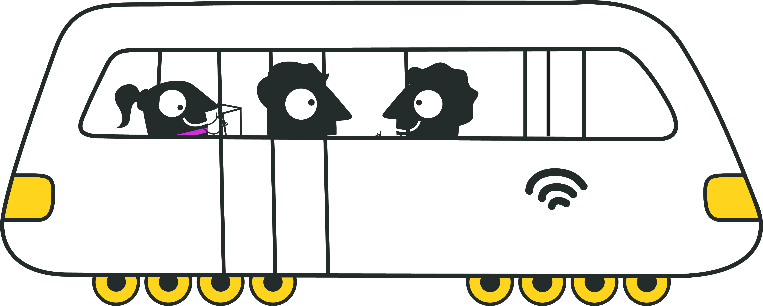

P R I H L Á Š K A
do Národnej súťaže organizovanej v rámci Európskeho týždňa mobility 2021b

Kategória 2: EFEKTÍVNE TRVALÉ OPATRENIE 2017
Názov mesta/obce
Poštová adresa
Kontaktná osoba (meno a priezvisko)
Funkcia
Telefón/mobil
E-mail
Názov a miesto realizácie prihlasovanej aktivity
Autor realizácie (kolektív, občianske združenie, samospráva, jednotlivec, ...)

Dátum realizácie
Počet zapojených subjektov
Miesto a dátum: Podpis štatutárneho zástupcu:

Prílohy:
- Stručný opis, charakteristika a prínos aktivity (max. 500 slov)
- Uveďte ďalšie prílohy – názov a počet (napr. fotografie, videospot, projektová dokumentácia, ...)

Prihlášky posielajte najneskôr do 30. 09. 2021.

OPIS, CHARAKTERISTIKA A PRÍNOS AKTIVITY:
(hodnotiť sa bude efektivita, udržateľnosť, hodnota za peniaze, dopady na životné prostredie a celkový prístup samosprávy k riešeniu udržateľnej mobility. Môže pritom ísť aj o súbor viacerých opatrení, ktoré majú pozitívny dopad na zvýšenie podielu jednej alebo viacerých aktívnych foriem dopravy (pešej, cyklistickej alebo verejnej dopravy) na celkovej deľbe prepravnej práce v meste. Prihlásené môžu byť trvalé opatrenia realizované v roku 2021, ale aj v predošlých rokoch, za predpokladu, že boli dokončené alebo predstavené v priebehu kampane ETM 2021.)

Sem doplniť konkrétny text:
..........................

